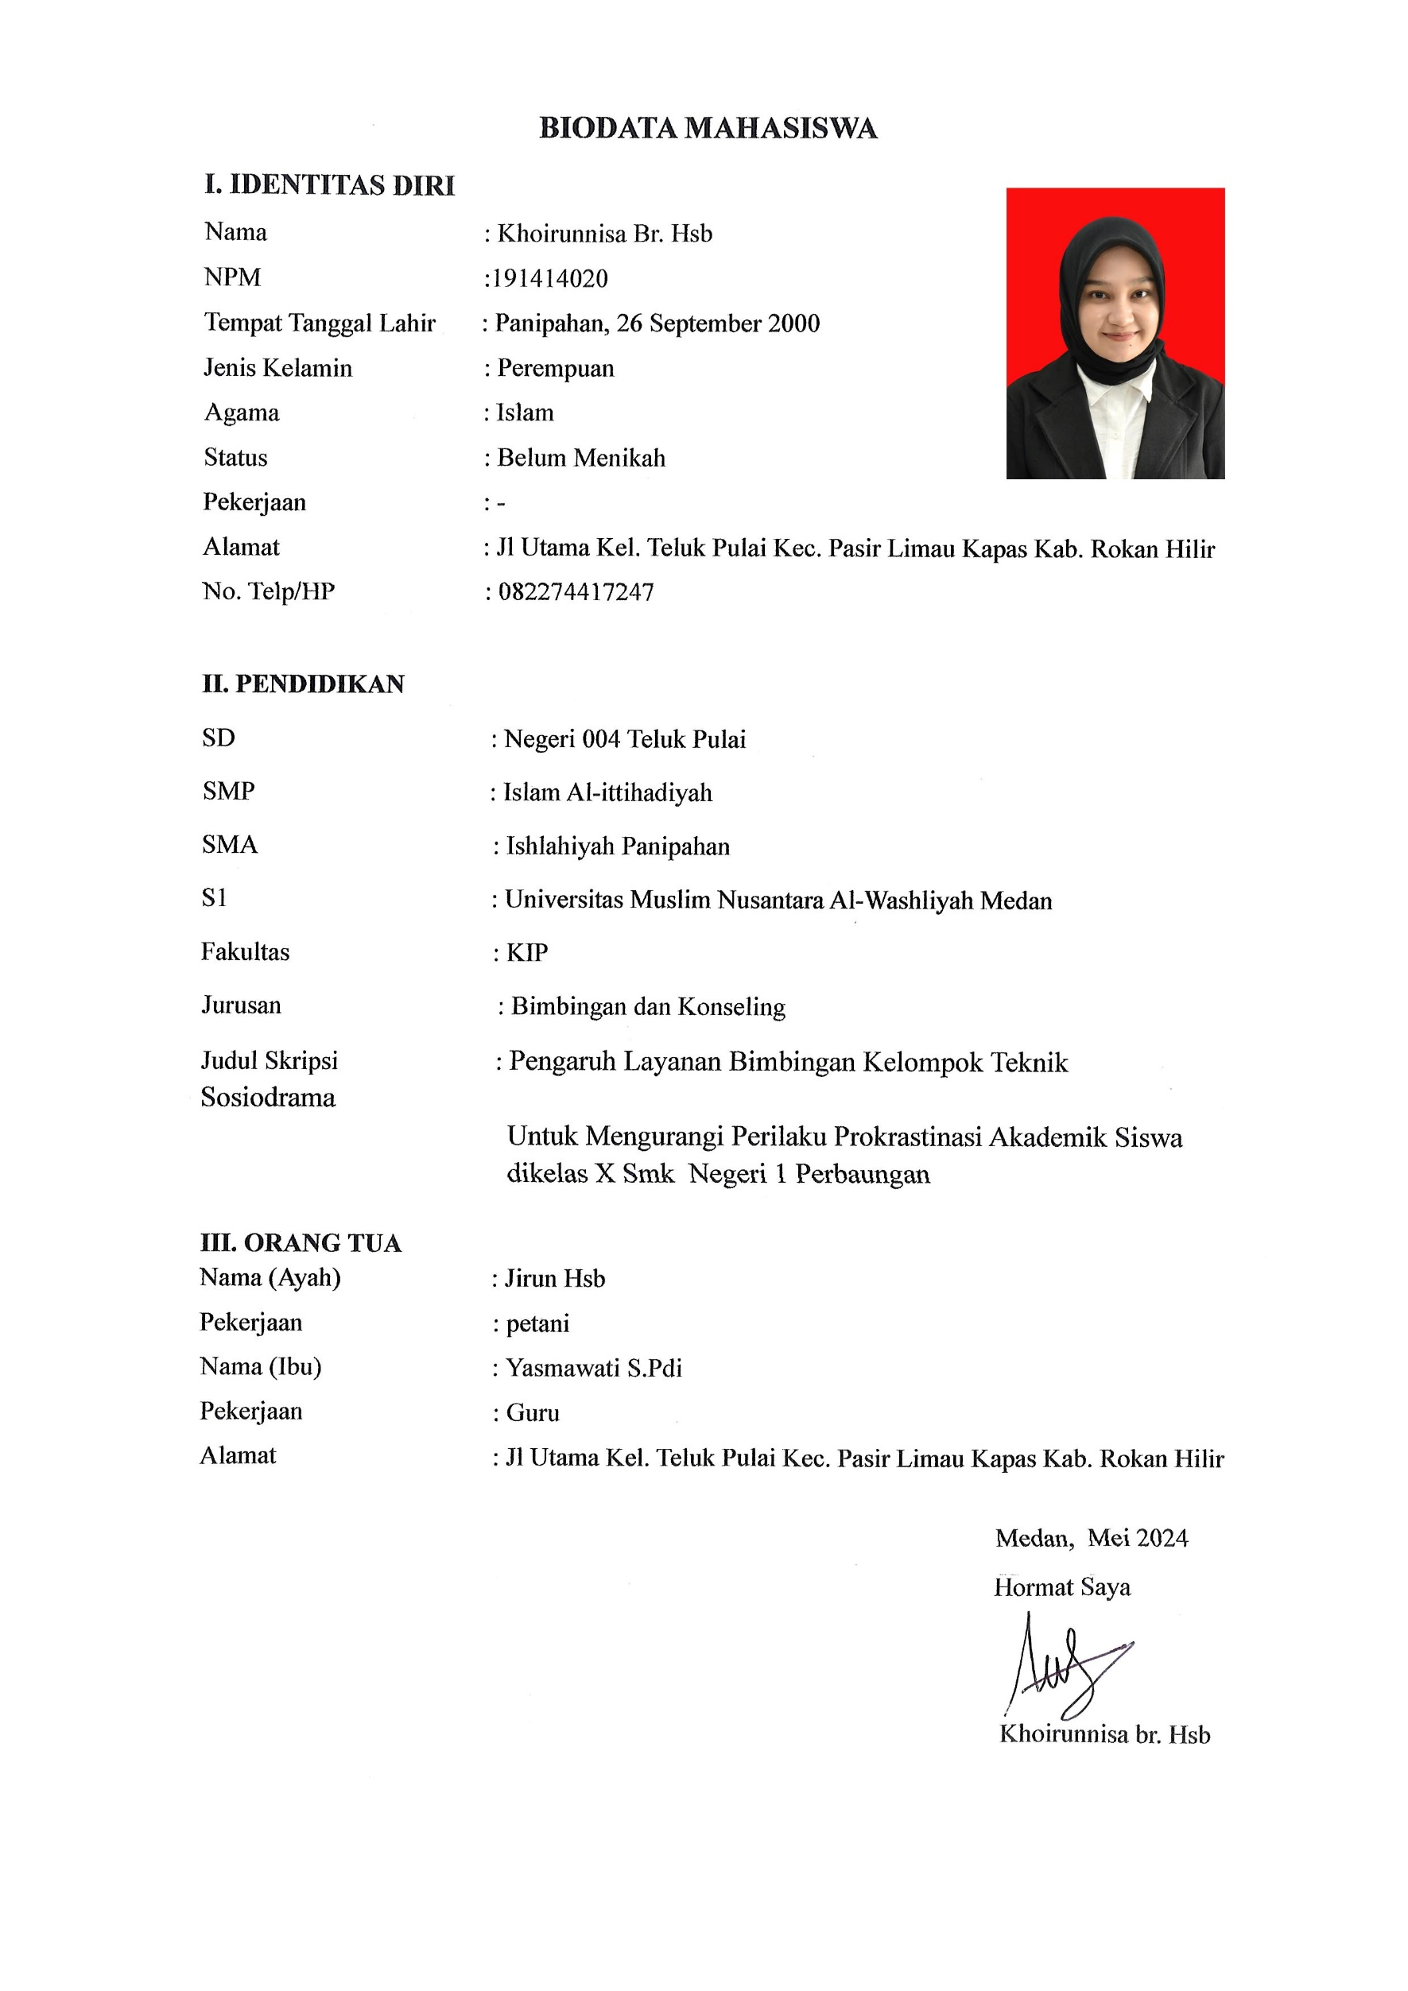
BIODATA MAHASISWA
I. IDENTITAS DIRI
Nama : Khoirunnisa Br. Hsb
NPM :191414020
Tempat Tanggal Lahir : Panipahan, 26 September 2000
Jenis Kelamin : Perempuan
Agama : Islam
Status : Belum Menikah
Pekerjaan : -
Alamat : Jl Utama Kel. Teluk Pulai Kec. Pasir Limau Kapas Kab. Rokan Hilir
No. Telp/HP : 082274417247

II. PENDIDIKAN
SD : Negeri 004 Teluk Pulai
SMP : Islam Al-ittihadiyah
SMA : Ishlahiyah Panipahan
S1 : Universitas Muslim Nusantara Al-Washliyah Medan
Fakultas : KIP
Jurusan : Bimbingan dan Konseling
Judul Skripsi : Pengaruh Layanan Bimbingan Kelompok Teknik Sosiodrama
Untuk Mengurangi Perilaku Prokrastinasi Akademik Siswa
dikelas X Smk Negeri 1 Perbaungan

III. ORANG TUA
Nama (Ayah) : Jirun Hsb
Pekerjaan : petani
Nama (Ibu) : Yasmawati S.Pdi
Pekerjaan : Guru
Alamat : Jl Utama Kel. Teluk Pulai Kec. Pasir Limau Kapas Kab. Rokan Hilir

Medan, Mei 2024
Hormat Saya

Khoirunnisa br. Hsb

